**GL02.02**

SOFTWARE REQUIREMENT SPECIFICATION

Aplikasi Penjualan Baju Berbasis Web

untuk:

Akbar Cloth

Dipersiapkan oleh :

Kelompok 8

Fikri Alfan Fasha 1805011

Andi Purnomo 1805005

Raynego Depari 1805024

Singgih Maulana Iskandar 1805025

Program Studi D4 Rekayasa Perangkat Lunak

Jurusan Teknik Informatika - Politeknik Negeri Indramayu

Jl. Lohbener Lama No. 8, Indramayu 45252

|  |  |  |  |  |
| --- | --- | --- | --- | --- |
|  | **Program Studi D3 Teknik Informatika / D4 Rekayasa Perangkat Lunak JTI - POLINDRA** | Nomor Dokumen | | Halaman |
| *GL02.02-SRS-OO* | | *<#>/<jml> #* |
| Revisi | *<nomor revisi>* | *Tgl: <isi tanggal>* |

DAFTAR PERUBAHAN

|  |  |
| --- | --- |
| Revisi | Deskripsi |
| A |  |
| B |  |
| C |  |
| D |  |
| E |  |
| F |  |
| G |  |

|  |  |  |  |  |  |  |  |  |
| --- | --- | --- | --- | --- | --- | --- | --- | --- |
| INDEX  TGL | - | A | B | C | D | E | F | G |
| Ditulis oleh |  |  |  |  |  |  |  |  |
| Diperiksa oleh |  |  |  |  |  |  |  |  |
| Disetujui oleh |  |  |  |  |  |  |  |  |

Daftar Halaman Perubahan

|  |  |  |  |
| --- | --- | --- | --- |
| Halaman | Revisi | Halaman | Revisi |
|  |  |  |  |

# DAFTAR ISI

DAFTAR ISI 4

1. Pendahuluan 5

1.1 Tujuan Penulisan Dokumen 5

1.2 Lingkup Masalah 5

1.3 Definisi, Istilah dan Singkatan 5

1.4 Aturan Penomoran 5

1.5 Referensi 6

1.6 Deskripsi umum Dokumen (Ikhtisar) 6

2 Deskripsi Umum Perangkat Lunak 7

2.1 Deskripsi Umum Sistem 7

2.2 Kebutuhan Pengguna 7

2.3 Batasan 7

2.4 Lingkungan Operasi 8

3 Deskripsi Kebutuhan 9

3.1 Kebutuhan Antarmuka Eksternal 9

3.1.1 Antarmuka Pemakai 9

3.1.2 Antarmuka Perangkat Keras 9

3.1.3 Antarmuka Perangkat Lunak 9

3.1.4 Antarmuka Komunikasi 9

3.2 Kebutuhan Fungsional 9

3.3 Kebutuhan Non Fungsional 10

3.4 Model Analisis 11

3.4.1 Diagram Use Case 11

3.4.2 Diagram Kelas 15

3.4.3 Diagram Sequence 19

4 Kerunutan (traceability) 23

4.1 Kebutuhan Fungsional vs Use Case 23

4.2 Kebutuhan Fungsional vs Diagram Kelas 23

# 1. Pendahuluan

## Tujuan Penulisan Dokumen

Dokumen SRS ini berisikan hasil analisis kebutuhan untuk Aplikasi Penjualan Baju Berbasis Web yang telah dilakukan terhadap Akbar Cloth. Dokumen ini akan diberikan khususnya penjelasan disetiap kebutuhan yang akan didukung dengan pemodelan dengan menggunakan Use case dan class diagram. Dokumen ini akan digunakan sebagai acuan pembuatan Aplikasi Penjualan Baju Berbasis Web dan akan menjadi acuan bagi para pengembang.

## Lingkup Masalah

Aplikasi Penjualan Baju Berbasis Web ini akan mempermudah dalam proses pemesanan, dan aplikasi ini juga memiliki 2 level user yaitu pembeli dan penjual pada aplikasi ini memiliki fitur-fitur chat, pemesanan jasa bekam, konsultasi keluhan dari user.

## Definisi, Istilah dan Singkatan

|  |  |
| --- | --- |
| Class Diagram | Class Diagram adalah salah satu jenis diagram yang paling berguna di UML, hal ini karena dapat dengan jelas memetakan struktur sistem tertentu dengan memodelkan kelas, atribut, operasi serta hubungan antar objek. |
| Use Case | Diagram use case merupakan pemodelan untuk menggambarkan kelakuan (behavior) sistem yang akan dibuat. Diagram use case mendeskripsikan sebuah interaksi antara satu atau lebih aktor dengan sistem yang akan dibuat |
| Squance Diagram | *sequence* *diagram* ini adalah diagram yang menggambarkan kolaborasi dinamis antara sejumlah object. |
| SRS | *Software Requirements Specification* (SRS) atau dapat diartikan Spesifikasi Kebutuhan Perangkat Lunak (SKPL), adalah suatu dokumen yang menjelaskan tentang berbagai kebutuhan yang harus dipenuhi oleh suatu *software*. |

## Aturan Penomoran

Untuk dokumen pembangunan perangkat lunak ini akan menggunakan aturan penomoran sebagai berikut:

KF-xx : untuk suatu kode kebutuhan fungsional (Functional Requirement)

KF-xx.yy : untuk sub-kebutuhan fungsional yang terkait dengan kebutuhan fungsional pertama (Sub Functional Requirement

KNF-xx : untuk suatu kode kebutuhan non-fungsional (Non Functional Requirement)

KNF-xx.yy : untuk sub-kebutuhan non fungsional yang terkait dengan kebutuhan non fungsional pertama (Sub Non-Functional Requirement)

## Referensi

Referensi yang digunakan pada dokumen SRS ini adalah:

* Praktikum Analisis Dan Perancangan Sistem Informasi

[*https://www.slideshare.net/fachrizallianso/dokumen-srs-sisteminformasikoperasi*](https://www.slideshare.net/fachrizallianso/dokumen-srs-sisteminformasikoperasi)

* Tamplate ini kami dapatkan dari Jurusan Teknik Informatika Polindra.

## Deskripsi umum Dokumen (Ikhtisar)

Pada bagian pertama di jelaskan tentang pendahuluan, seperti tujuan penulisan dokumen, lingkup masalah, dll.

Pada bagian kedua menjelaskan tentang deskripsi umum perangkat lunak yang mencangkup deskripsi sistem, kebutuhan pengguna, batasan, dan lingkup operasi.

Pada bagian ketiga menjelaskan tentang deskripsi kebutuhan, dibagian ini mencangkup kubutuhan antar muka eksternal, kebutuhan fungsional, kebutuhan Non fungsional, dan model analisis.

Di bagian keempat menjelaskan tentang kerurutan (t*reaceability)* pada bagian ini mencangkup tentang perbandingan antara kebutuhan fungsional dengan model analisis.

# Deskripsi Umum Perangkat Lunak

## Deskripsi Umum Sistem

Aplikasi Penjualan Baju Berbasis Web ini akan mempermudah dalam proses pemesanan, dan aplikasi ini juga memiliki 2 level user yaitu pembeli dan penjual pada aplikasi ini memiliki fitur pemesanan baju, explore katalog dan pembayaran secara online.

## Kebutuhan Pengguna

Minimal sebuah tabel dengan Kolom : Pengguna / Peran, Interaksi dengan PL, Hak Akses. Kolom Hak Akses dihubungkan dengan Fungsi utama yang muncul pada Fungsi Produk

| **Aktor** | **Interaksi dengan PL** | **ID Functional Requirement** |
| --- | --- | --- |
| Pembeli | Melakukan Register | KF-01 |
| Melakukan Login | KF-02 |
| Melakukan Pemesanan barang | KF-03 |
| Melakukan Pembayaran | KF-04 |
| Penjual | Melakukan Login | KF-05 |
| Mengelola data barang | KF-06 |
| Mengelola transaksi | KF-07 |

## Batasan

Batasan yang harus dipakai :

* Harus berjalan pada platform web.
* Aplikasi diperntukan hanya untuk daerah sekitar indramayu
* Aplikasi dapat diakses kurang dari 60 detik

## Lingkungan Operasi

Aplikasi Client server ini akan berfungsi dengan spesifikasi :

Sistem Operasi : Windows 7 ke atas.

Bahasa pemrograman : PHP, JavaScript

Software Pengelola : Visual studio Code , Web Browser, Xampp.

Database : Mysql

# Deskripsi Kebutuhan

## Kebutuhan Antarmuka Eksternal

### Antarmuka Pemakai

Aplikasi Penjualan Baju Berbasis Web ini menggunakan antarmuka berbasis website, dimana antarmuka website digunakan untuk pembeli dan penjual.

### Antarmuka Perangkat Keras

System dapat berjalan dengan baik pada computer yang memiliki spesifikasi hardware memenuhi kriteria sebagai berikut:

1. Mempunyai perangkat I/O

* PC minimal Pentium 4
* Keyboard
* Mouse

1. Mempunyai kecepatann prosessor minimal intel inside dan memori minimal 1024 MB

### Antarmuka Perangkat Lunak

1. Windows 7 ke atas
2. Java Sript, PHP.
3. Web Browser, Visual Studio Code, Xampp
4. Database Mysql
5. Laravel

### Antarmuka Komunikasi

1. Wifi
2. Paket data

## Kebutuhan Fungsional

| **ID** | **Requirement** | **Penjelasan** |
| --- | --- | --- |
| KF -01 | *PL* dapat menampilkan form Register | *pembeli input data diri untuk membuat akun.* |
| KF-02 | *PL* dapat menampilkan form Login | *pembeli input data diri yang telah terdaftar sebagai akun.* |
| KF-03 | *PL dapat input data produk* | *Admin menambahkan daftar produk baju* |
| KF-04 | *PL dapat mengelola data Produk* | *Admin dapat menghapus, edit, data barang* |
| KF-05 | *PL* dapatmenampilkan form pesanan | *pembeli melakuka pemesanan barang* |
| KF-06 | *PL* dapat menampilkan form Pembayaran | *pembeli melakukan upload bukti pembayaran* |
| KF-07 | *PL dapat melakukan Transaksi pembayaran* | *dapat melakukan Transaksi pembayaran* |
| KF-08 | *PL* dapat menampilkan form Login | *penjual input data diri yang telah terdafar sebagai akun.* |
| KF-09 | *PL* dapat menampilkan halaman data barang | *penjual mengelola data barang* |
| KF-10 | *PL* dapat menampilkan halaman Transaksi | *penjual mengelola transaksi* |

## Kebutuhan Non Fungsional

| **ID** | **Parameter** | **Kebutuhan** |
| --- | --- | --- |
| NFR-01 | Availability | *Ketersediaan aplikasi beroperasi tanpa batas waktu* |
| *-* | *Reliability* | *N/A* |
| *-* | *Ergonomy* | *N/A* |
| *-* | *Portability* | *N/A* |
| *-* | *Memory* | *N/A* |
| *NFR-06* | *Response time* | Proses dari pembeli membuka web system dan menampilkan aplikasi tersebut, berlangsung tidak lebih dari 30 detik. |
| *-* | *Safety* | *N/A* |
| *NFR-08* | *Security* | *PL dapat melakukan enkripsi data password dengan bycrypt* |
|  |  |  |
|  |  |  |

## Model Analisis

### Diagram Use Case

|  |
| --- |
| *Gambar 1 Use Case* |

#### Definisi Aktor

*Bagian ini diisi dengan daftar aktor dan deskripsi role untuk aktor tersebut. Deskripsi role harus menjelaskan wewenang pada role tersebut dalam perangkat lunak. Bisa dibuat dalam bentuk tabel berikut*:

|  |  |  |
| --- | --- | --- |
| **No** | **Aktor** | **Deskripsi** |
| *1* | *pembeli* | *Dapat memesan barang pada aplikasi penjualan baju* |
| *2* | *penjual* | *Dapat mengelola data barang dan mengelola transaksi* |

#### Definisi Use Case 1

*Explore katalog*

*ID UC-01*

|  |  |
| --- | --- |
| ***Aksi Aktor Pembeli*** | ***Reaksi Sistem*** |
| 1. *Pembeli* explore katalog |  |
|  | 1. Menampilkan katalog yang tersedia |

#### Defenisi Use Case 2

*Lihat item*

*ID UC-02*

|  |  |
| --- | --- |
| ***Aksi Actor Pembeli*** | ***Reaksi Sistem*** |
| 1. *Pembeli* lihat item |  |
|  | 1. Menampilkan halaman item |

#### Defenisi Use Case 3

*Beli barang*

*ID UC-03*

|  |  |
| --- | --- |
| ***Aksi Actor Pelanggan*** | ***Reaksi Sistem*** |
| 1. *Pembeli* melakukan login |  |
|  | 1. Menampilkan form login |
| 1. *Pembeli*  membeli barang |  |
|  | 1. Menyimpan data pesanan |

#### Defenisi Use Case 4

*pembayaran*

*ID UC-04*

|  |  |
| --- | --- |
| ***Aksi Actor Pelanggan*** | ***Reaksi Sistem*** |
| 1. *Pembeli* melakukan pembayaran |  |
|  | 1. Menampilkan halaman pembayaran |

#### Defenisi Use Case 5

*Mengelola data barang*

*ID UC-05*

|  |  |
| --- | --- |
| ***Aksi Aktor Penjual*** | ***Reaksi Sistem*** |
| 1. *Penjual* melakukan login |  |
|  | 1. Sistem manampilkan form login |
| 1. *Penjual* mengelola data barang |  |
|  | 1. Sistem menampilkan data barang yang tersedia |

#### Defenisi Use Case 6

*Kelola transaksi*

*ID UC-06*

|  |  |
| --- | --- |
| ***Aksi Aktor Penjual*** | ***Reaksi Sistem*** |
| 1. *Penjual* mengelola pembayaran |  |
|  | 1. Sistem menampilkan data transaksi yang tersedia |

### Diagram Kelas

*Gambar 2 class diagram*

#### Kelas <Pembeli>

ID CD-01

Atribut:

nama : nama pembeli

no_hp : nomor handphone pembeli

email : email yang akan digunakan pembeli untuk login

Password : Password untuk pembeli melakukan login

Operasi:

login () : Method untuk melakukan login

register () : Method untuk mendaftarkan akun.

Kelas yang terhubung:

|  |  |
| --- | --- |
| **Nama Kelas** | **Deskripsi** |
| Pesanan | Pelanggan dapat memesan barang yang tersedia. |

#### Kelas <Pesanan >

ID CD-02

Atribut:

id_pesanan : id untuk Pesanan

id_pembeli : id untuk Pembeli

id_barang : id untuk Barang

waktu : tanggal pemesanan

Operasi:

Create()

Kelas yang terhubung:

|  |  |
| --- | --- |
| **Nama Kelas** | **Deskripsi** |
| Barang | Baranng yang disediakan oleh Penjual untuk Pembeli |
| Pembeli | Pembeli memilih barang yang ingin dipesan |

#### Kelas <Barang>

ID CD-03

Atribut:

id_barang : id dari barang

nama : nama barang

deskripsi : deskripsi barang

harga : harga barang

Operasi:

tambahBarang (id_layanan, nama, deskripsi, harga)

hapusBarang (id_barang)

ubahBarang (id_barang, nama, deskripsi, harga)

tampilBarang (id_barang)

#### Kelas <Penjual>

ID CD-05

Atribut:

id_penjual : id dari Penjual

nama : nama Penjual

no_hp : nomor handpone dari penjual

email : email yang digunakan penjual untuk login

Password : Password untuk Penjual login

Operasi:

login () : Method untuk login Penjual

Kelas yang terhubung:

|  |  |
| --- | --- |
| **Nama Kelas** | **Deskripsi** |
| Barang | Penjual mengelola data barang |

### Diagram Sequence

Pesanan

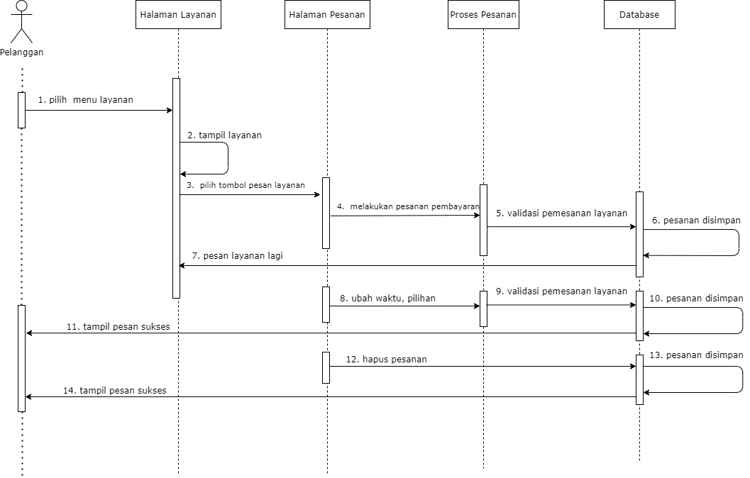

Login

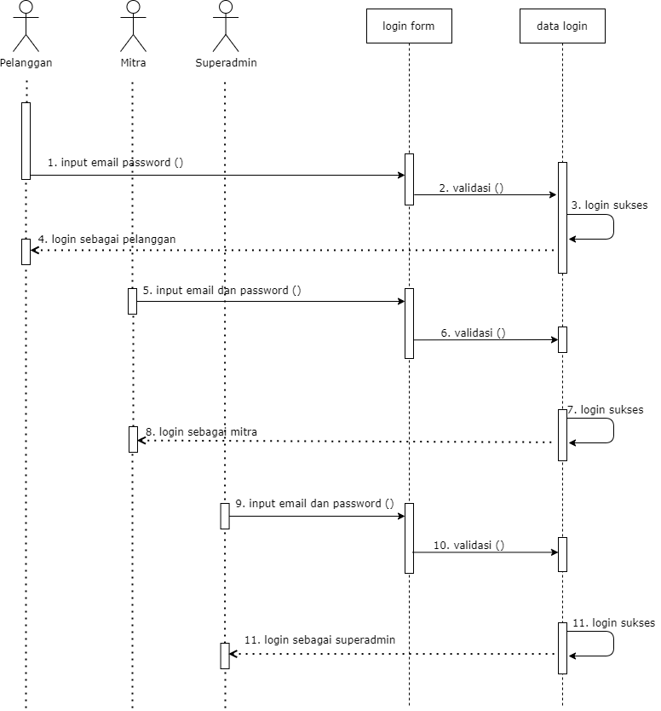

Superadmin

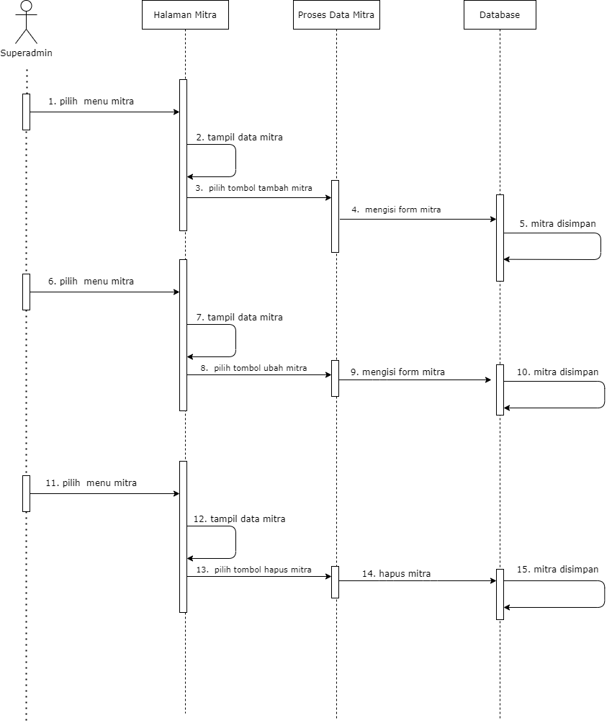

# Kerunutan (traceability)

## Kebutuhan Fungsional vs Use Case

Mapping kebutuhan fungsional dengan use case terkait

|  |  |
| --- | --- |
| **ID Kebutuhan Fungsional** | **ID Use Case Terkait** |
| KF -03 | UC-01 |
| KF-04 | UC-02 |
| KF-05 | UC-03 |
| KF-06 | UC-04 |
| KF-09 | UC-05 |

## Kebutuhan Fungsional vs Diagram Kelas

Mapping kebutuhan fungsional dengan kelas terkait

|  |  |
| --- | --- |
| **Id kebutuhan fungsional** | **ID Kelas (Nama kelas)** |
| KF-01 | CD-01 |
| KF-02 | CD-01 |
| KF-03 | CD-02 |
| KF-04 | CD-02 |
| KF-05 | CD-02 |
| KF-06 | CD-05 |
| KF-07 | CD-02 |
| KF-08 | CD-04 |